SCRIZZIONE À L’ASSOCIU PRATICALINGUA PER L’ANNATA 2017 – 2018
 | Casata :  Nom de famille  Nome :  Prénom  Addirizzu pustale :  Adresse postale  Addirizzu mail :  Adresse mail  Telèfunu :  Téléphone  Attell(u/i) scelt(u/i) (à precisà per ogni persona in casu di scrizzione in gruppu) :  atelier(s) choisi(s) (à préciser pour chaque personne en cas d’inscription en groupe
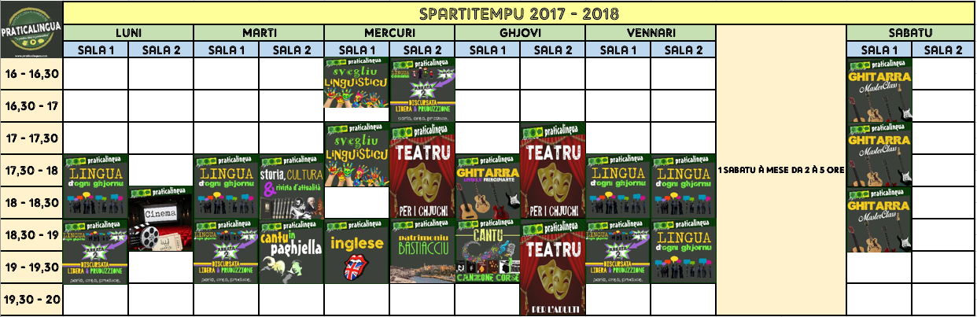

Sta fiscia di rinsignamenti ci permette di custituisce i gruppi. Più vi scrivite prestu è più siguri serete d’avè u gruppu è l’ora chì vi cunvenenu u megliu.
L’annata cummencia u 18 di settembre è u pagamentu, chì cunferma a scrizzione, si face trà u 4 è u 15 di settembre. V’ingagiate à minimu per 1 trimestru, ma puderete pagà in parechje volte.

Cette fiche de renseignements nous permet de constituer les groupes. Plus tôt vous vous inscrivez, plus vous pourrez être sûrs d’avoir le groupe et l’heure qui vous conviennent le mieux.
L’année scolaire commence le lundi 18 septembre et le paiement, qui valide l’inscription, s’effectue entre le 4 et le 15 septembre. Vous vous engagez pour au minimum 1 trimestre, que vous pourrez toutefois payer en plusieurs fois.

POUR PLUS DE RENSEIGNEMENTS, CONSULTEZ LE CATALOGUE DE FORMATION 2017-2018 SUR NOTRE SITE www.praticalingua.com

Site… | Seguitate… | PREZZU D’ADESIONE  (per 1 trimestru) | Sia, à mese | % di rimessa per raportu à una scrizzione ùnica
1 adultu | 1 attellu | 87 € | 29 € | x
1 adultu | 2 attelli | 156 € | 52 € | 10%
1 adultu | 3 attelli | 210 € | 70 € | 20%
2 adulti (in coppiu) | 1 attellu ognunu | 156 € | 52 € | 10%
2 adulti (in coppiu) | 2 attelli ognunu | 297 € | 99 € | 15%
1 ciucciu | 1 attellu | 57 € | 19 € | x
1 ciucciu | 2 attelli | 102 € | 34 € | 10%
2 ciucci | 1 attellu ognunu | 102 € | 34 € | 10%
2 ciucci | 2 attelli ognunu | 195 € | 65 € | 15%
3 ciucci | 1 attellu ognunu | 147 € | 49 € | 15%
3 ciucci | 2 attelli ognunu | 276 € | 92 € | 20%
1 adultu + 1 ciucciu (famiglia) | 1 attellu ognunu | 123 € | 41 € | 15%
1 adultu + 2 ciucci (famiglia) | 1 attellu ognunu | 162 € | 54 € | 20%
1 adultu + 3 ciucci (famiglia) | 1 attellu ognunu | 207 € | 69 € | 20%
2 adulti + 1 ciucciu (famiglia) | 1 attellu ognunu | 198 € | 66 € | 15%
2 adulti + 2 ciucci (famiglia) | 1 attellu ognunu | 231 € | 77 € | 20%
2 adulti + 3 ciucci (famiglia) | 1 attellu ognunu | 276 € | 92 € | 20%

